МБУ «Атаманская поселенческая библиотека»
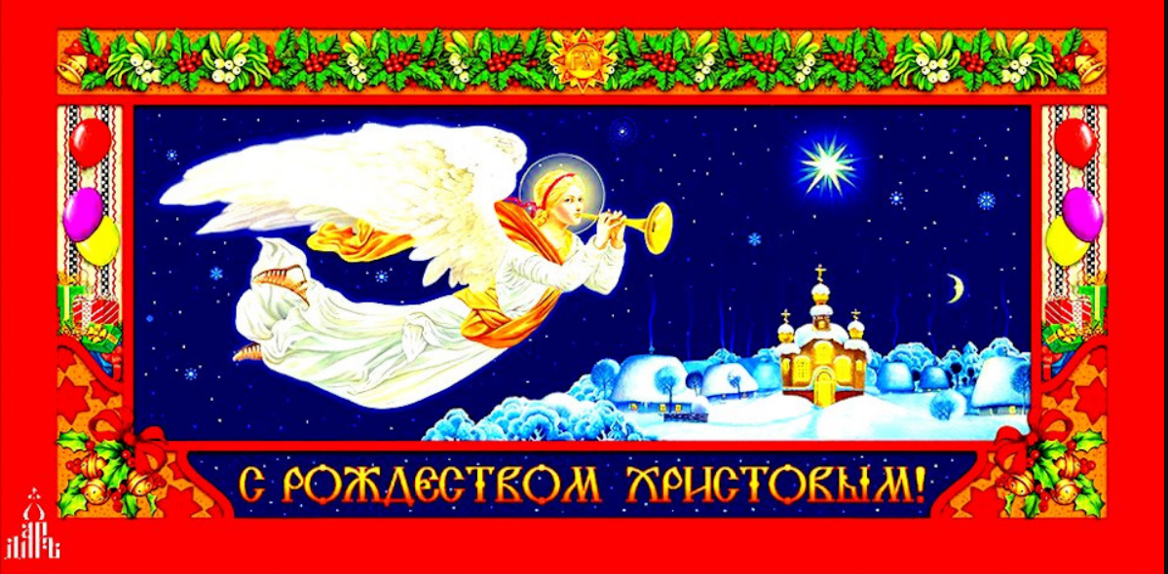

5 января 2023 года в библиотеке провели рождественские посиделки «Свет небесного чуда» для детей 8 – 10 лет. Дети
Услышали рассказ о празднике Рождество Христово. Узнали о христианских праздничных традициях и обычаях. Участвовали в конкурсах «Волшебные слова», «Собери бусы». Разучили шуточную колядку. В конце мероприятия дети поучили в пода- рок новогоднюю игрушку.

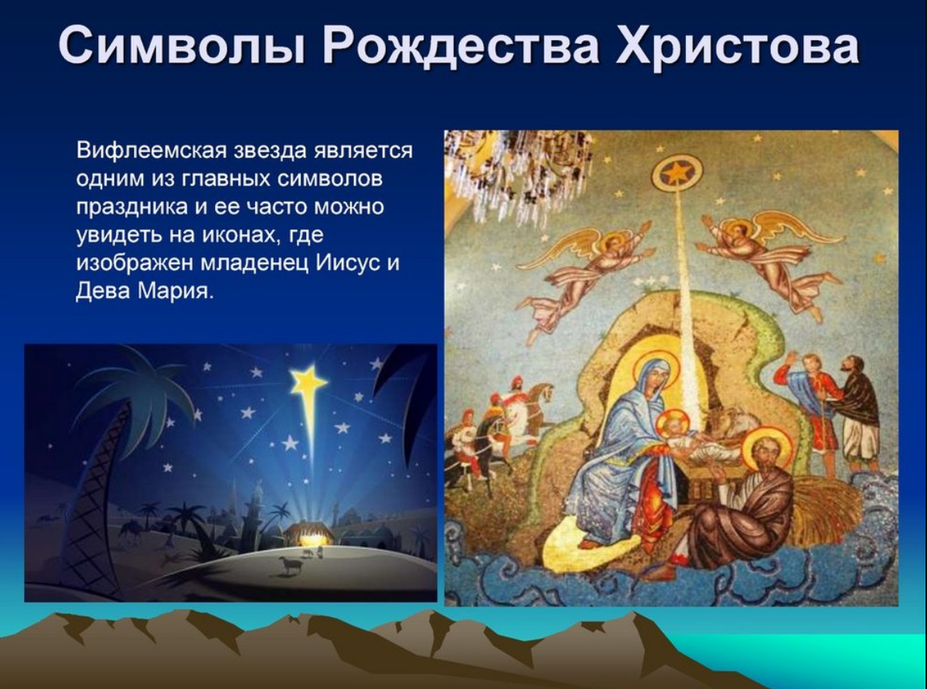

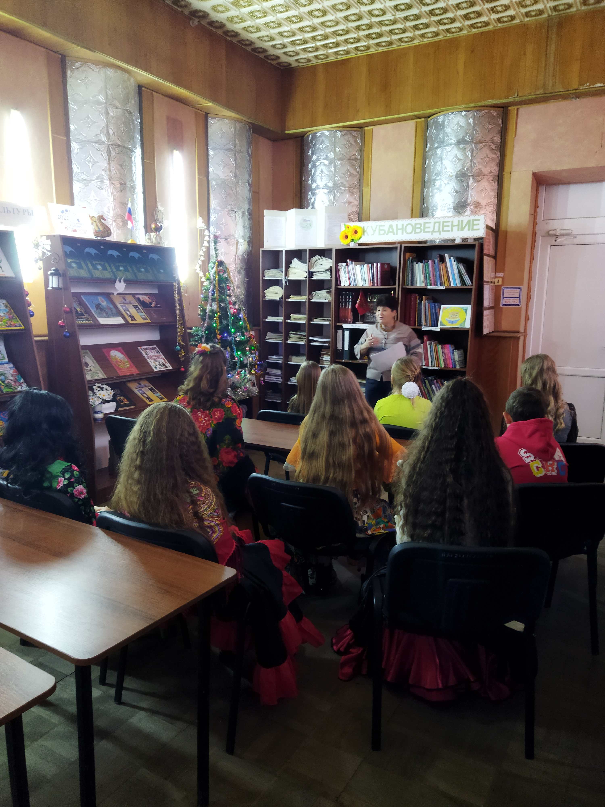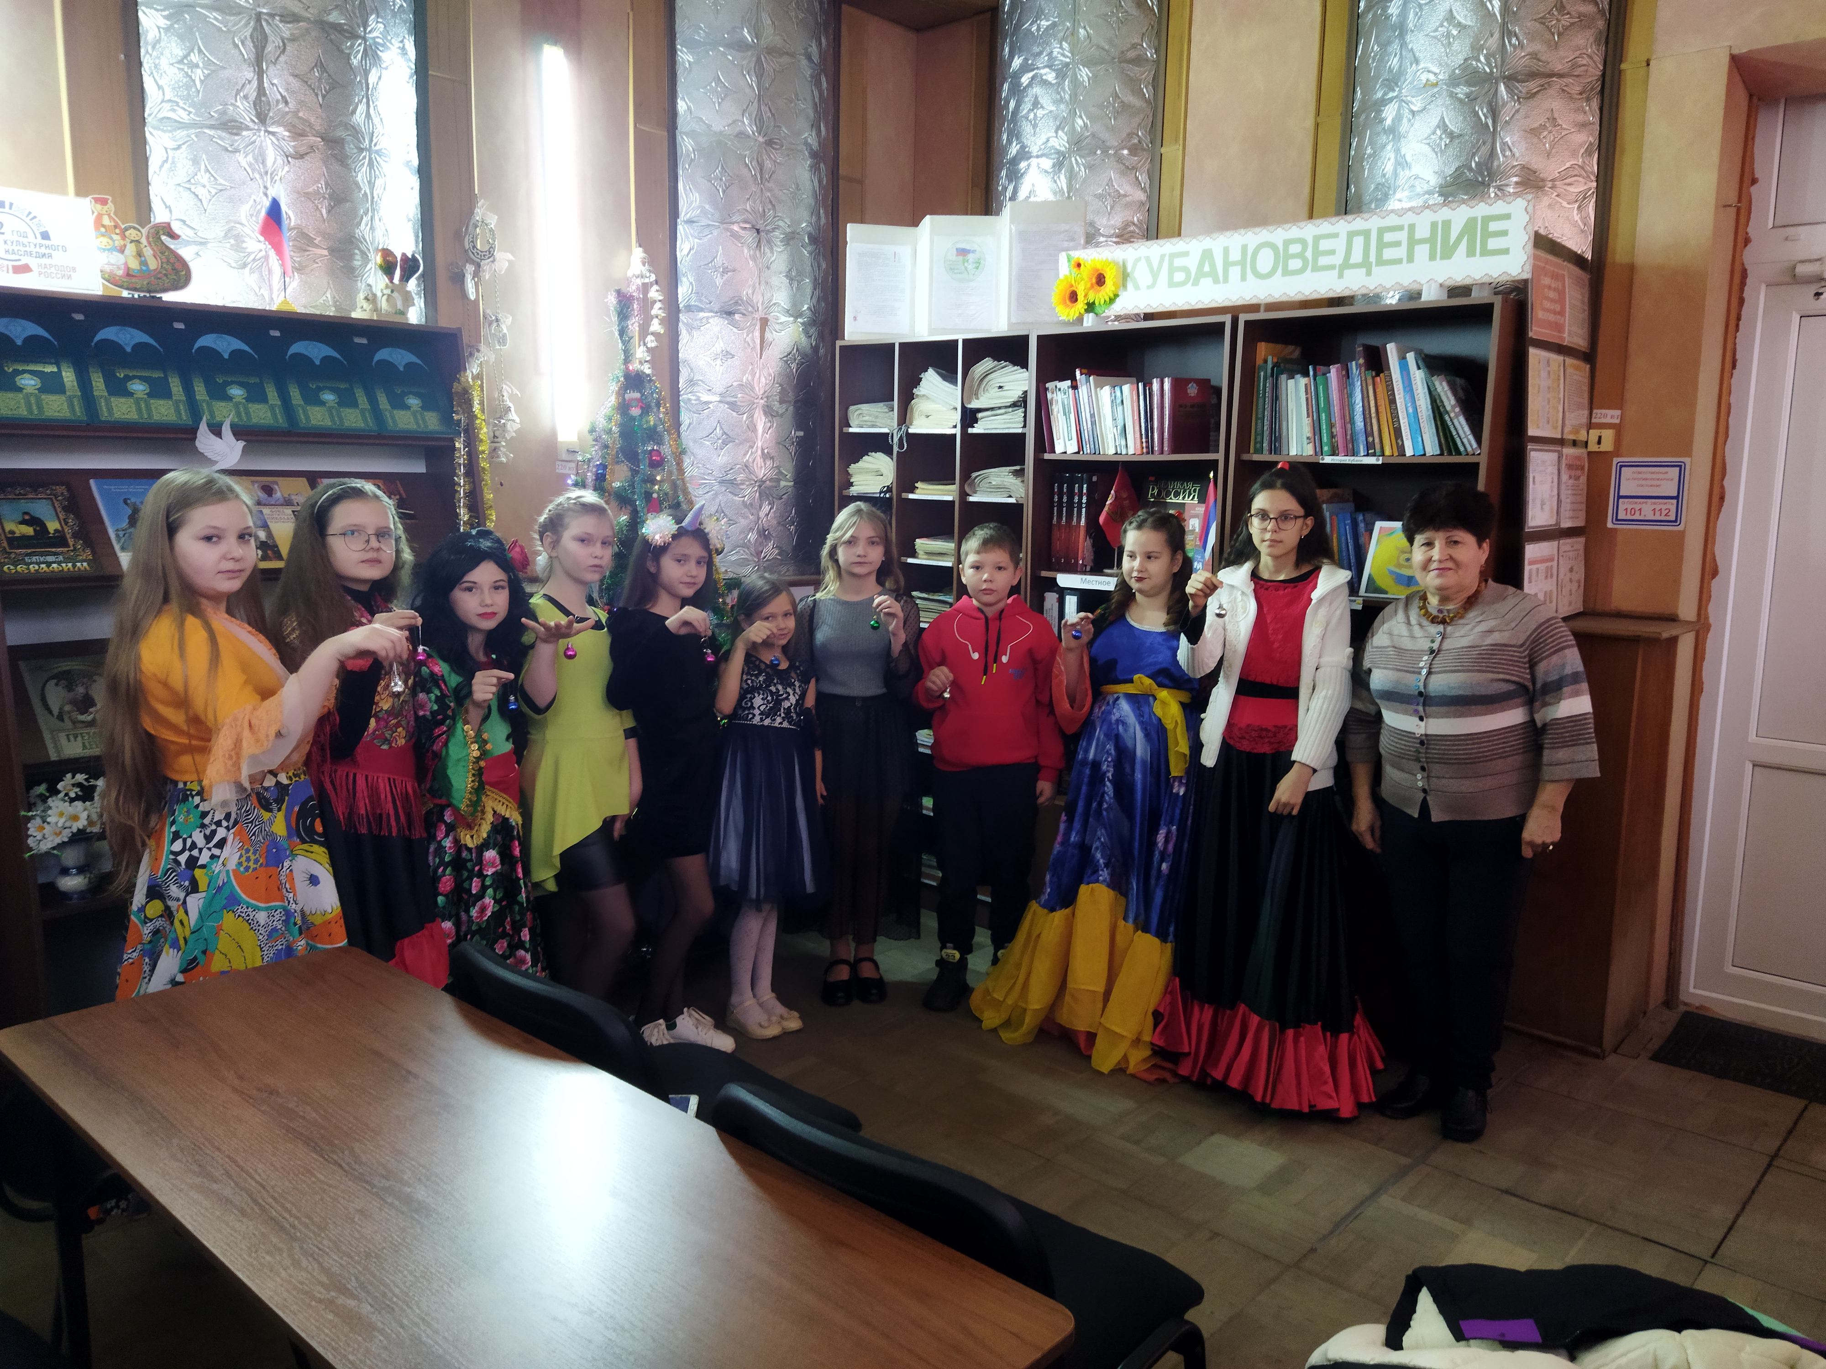

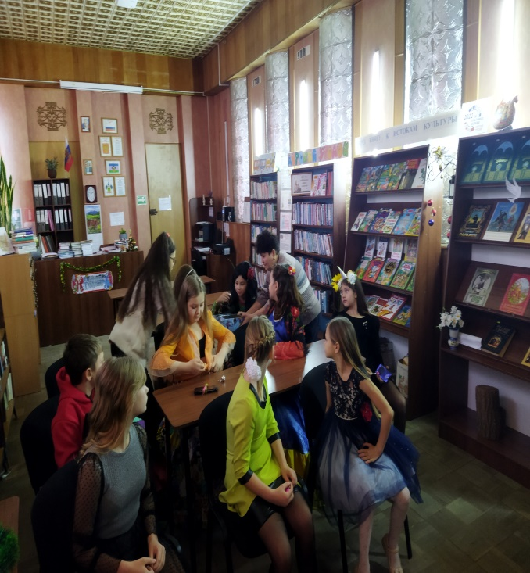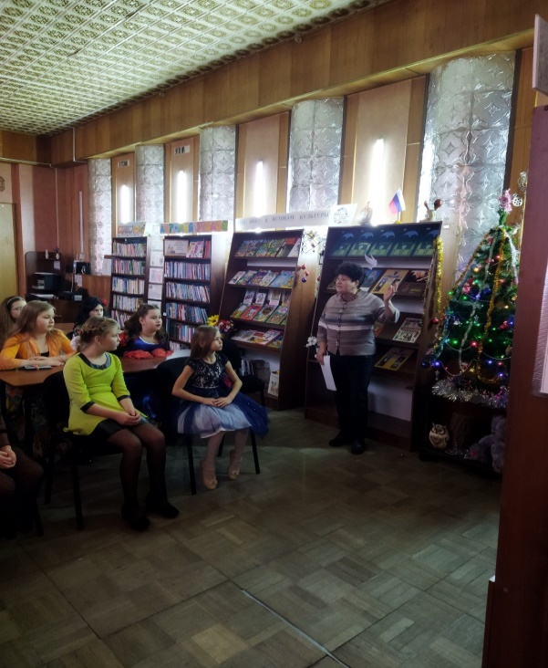

Мероприятие было подготовлено и проведено
директором библиотеки Литвиненко В.С.

